**CORNERSTONE DEMO**

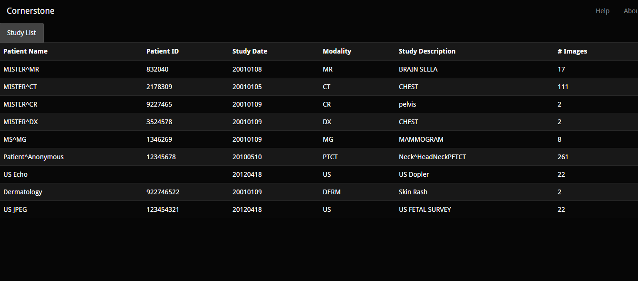

1. **Các chức năng chủ yếu trong Cornerstone:**

* Xem hình ảnh nhiều chiều chụp CT (chụp x quang), MR, DX, CR (chụp cộng hưởng từ), MG (chụp quang tuyến vú), chụp ngoài da…
* Một hình ảnh có các thao tác:

1. Xem ww/wl: Xem môi trường nền
2. Invert: Xem sự thay đổi màu sắc hình ảnh đậm/nhạt
3. Zoom/pan: thu phóng/ di chuyển hình ảnh
4. Stack scroll: Xem hình ảnh trong ngăn xếp bằng cách lăn con chuột
5. Length measurement: đo khoảng cách
6. Angle measurement: đo góc
7. Pixel probe: tỉ lệ probe
8. Elliptical ROI: xem các thông số trung độ, diện tích, chu vi hình elip vẽ bằng tay
9. Rectangle ROI: xem các thông số trung độ, diện tích, chu vi hình chữ nhật vẽ bằng tay
10. Play/stop video:
11. Layout: Xem hình ảnh ở các layout khác nhau
12. **Các tương tác trong CornerstoneDemo:**
13. Chọn một study (đối tượng) trong danh sách study để xem hình ảnh của study dó, một tab sẽ được tạo cho mỗi study.

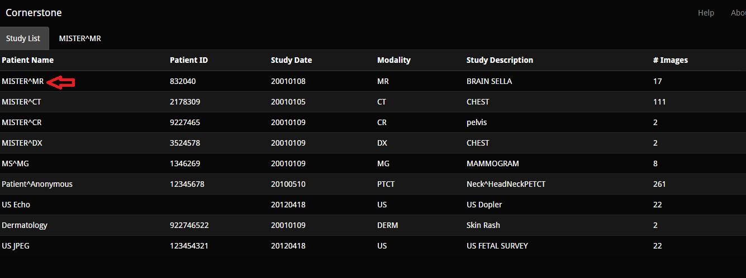

1. Tương tác với hình ảnh bằng chuột: nhấp chuột để xem invert, kéo nhấp chuột trái để xem ww/wl, nhấp kéo chuột giữa để kéo hoặc thu phóng hình ảnh, lăn chuột để di chuyển qua ngăn xếp.
2. Chọn những chuỗi hình ảnh khác của study đó để hiển thị bằng cách click vào danh sách các dãy hình ảnh ở bên trái
3. Chọn công cụ khác để sử dụng bằng cách nhấp chuột trái trên các nút công cụ

